-------- Пересылаемое сообщение--------
04.08.2014, 11:32, "ΚΩΣΤΑΣ ΚΟΝΤΟΘΑΝΑΣΗΣ" <kkontothanasis@gmail.com>:

Σας κοινοποιώ, κυρία Γιαννίτση, σύνδεσμο που παραπέμπει σε ανάρτηση για την παράσταση της "Αντιγόνης" στην Καλαμάτα: http://www.kalamata.gr/enimerosi/nea/4142-enthousiase-to-koino-i-antigoni-apo-to-luna-theatre-tis-mosxas.html

Κώστας Κοντοθανάσης

Ενθουσίασε το κοινό η «Αντιγόνη» από το Luna Theatre της Μόσχας
στις 04 Αυγούστου 2014.
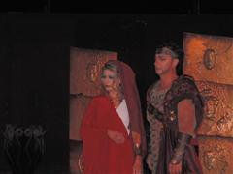
Παράσταση αρχαίας τραγωδίας από την οποία λείπει ο Χορός; Κι όμως, η «Αντιγόνη» του Σοφοκλή παρουσιάσθηκε χωρίς Χορό, στη ρωσική γλώσσα κατά κύριο λόγο, αλλά ενθουσίασε το κοινό, που την παρακολούθησε στο αμφιθέατρο του Κάστρου Καλαμάτας, το βράδυ του Σαββάτου 2 Αυγούστου.
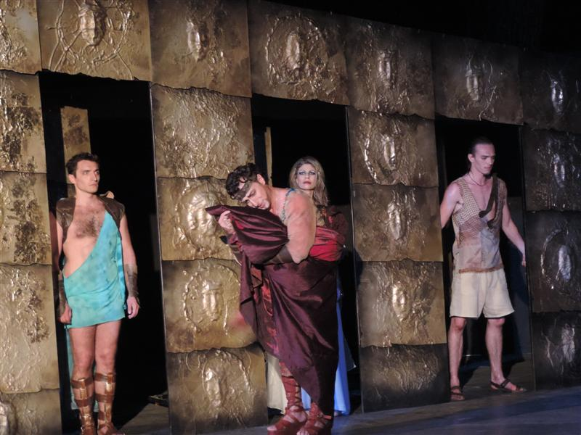
Γιατί; Διότι είχε ηθοποιούς που πατούσαν γερά στα πόδια τους, με στέρεη καλλιτεχνική παιδεία, χωρίς να τους λείπει η άριστη φυσική κατάσταση, πολύ καλά προετοιμασμένους. Διότι ο σκηνοθέτης σεβάστηκε την αρχαία τραγωδία, ενώ εργάστηκε πολύ και όσον αφορά στη σύλληψη και υλοποίηση των ιδεών του αλλά και για την καθοδήγηση των ηθοποιών του. Τα σκηνικά ήταν λιτά αλλά λειτουργικά, η ενδυματολογία πολύ καλή, το ίδιο και η μουσική του Νίκου Ξανθούλη, όπως και η κινησιολογία - χορογραφία. Επόμενο ήταν το κοινό να παρακολουθήσει με μεγάλη ικανοποίηση την παράσταση και να μη δυσκολευθεί από τη χρήση της ρωσικής γλώσσας (προβάλλονταν υπέρτιτλοι στην ελληνική), ενώ ορισμένες φορές χρησιμοποιήθηκαν η αρχαία και η νέα ελληνική.
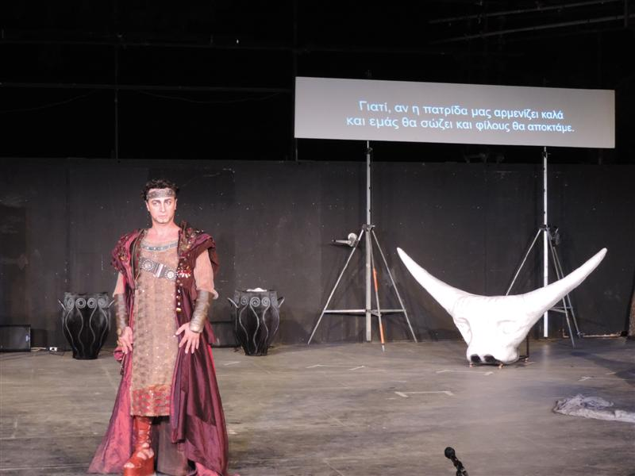
Στο τέλος, το κοινό καταχειροκρότησε τους ηθοποιούς και τους λοιπούς συντελεστές, εκ των οποίων δύο είναι Έλληνες, η Δώρα Γιαννίτση, διευθύντρια του Κέντρου Ελληνικού Πολιτισμού Μόσχας και καταγόμενη από τη Μεσσηνία, όπως και ο ομογενής ηθοποιός Ευκλείδης Κιουρτζίδης. Οι συντελεστές της παράστασης αναγκάσθηκαν να υποκλιθούν πολλές φορές, ανταποκριθέντες στο συνεχές χειροκρότημα.
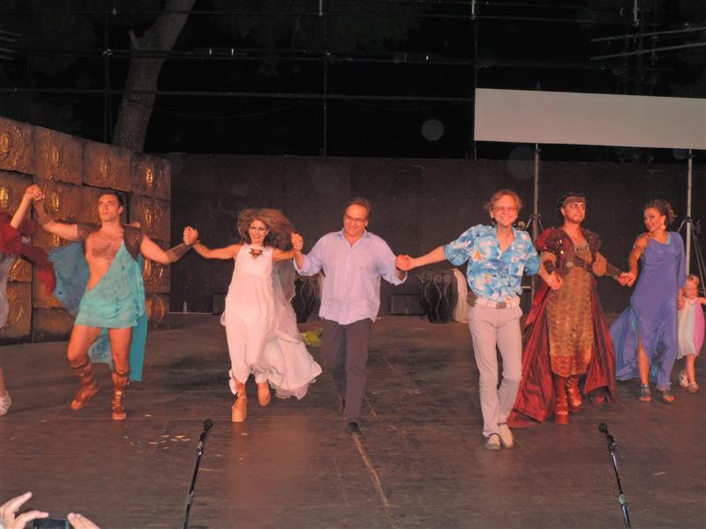
Την «Αντιγόνη» του Σοφοκλή παρουσίασε στην Καλαμάτα το Luna Theater της Μόσχας κι επρόκειτο για μιαν παράσταση που απέσπασε τρία βραβεία στο Φεστιβάλ Εθνικών Θεάτρων στη Μόσχα.
Η παράσταση ήταν παραγωγή του Κέντρου Ελληνικού Πολιτισμού (Μόσχα, www.hecucenter.ru) και στην Ελλάδα παρουσιάσθηκε σε συνεργασία με το θέατρο ΑΡΓΩ και την LPart, περιλαμβανόταν δε στο πρόγραμμα του Πολιτιστικού Καλοκαιριού 2014 του Δήμου Καλαμάτας. Διεύθυνση παραγωγής: Λευτέρης Πλασκοβίτης.
ΣΥΝΤΕΛΕΣΤΕΣ
Μετάφραση: Φαντέι Ζελίνσκι
Σκηνοθεσία: Αλεξάντρ Σμολιακόβ
Σκηνικά-Κοστούμια: Ιουλία Κιρέεβα
Μουσική: Νίκος Ξανθούλης
Χορογραφία: Σεργκέι Ζαχάριν
Φωτισμοί: Σεργκέι Σεβτσένκο
Καλλιτεχνικός διευθυντής: Σεργκέι Προχάνοβ
ΔΙΑΝΟΜΗ
Αντιγόνη: Δώρα Γιαννίτση
Κρέων: Ευκλείδης Κιουρτζίδης
Ισμήνη: Ναντέζντα Λουτσκάγια
Σκιά της Αντιγόνης: Αναστασία Μπορίσοβα
Αίμων: Αλεξέι Λοσίχιν
Άγγελος: Ντμίτριι Βορόνιν
Φύλακας, Τειρεσίας: Αρτούρ Ποχόντνια.
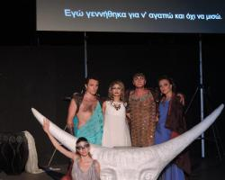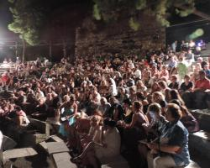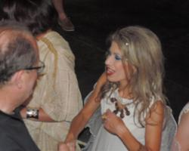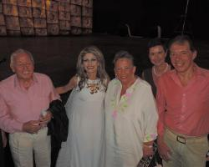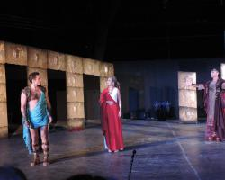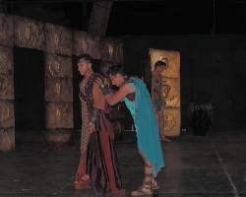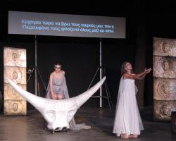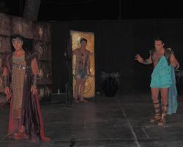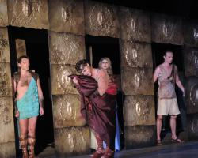
12NEXT

